Экологический островок
в МБДОУ д/с «Тополек» с. Октябрьское как форма дидактической игры.

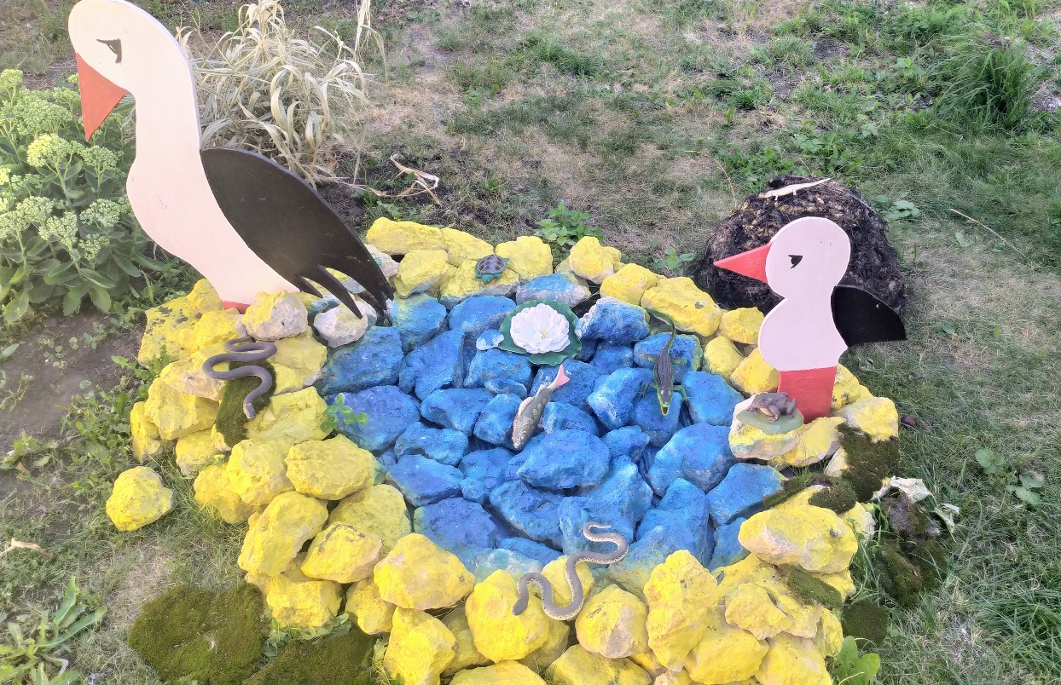

Вот такой экологический островок сделала для воспитанников детского сада «Тополек».
Для изготовления мне понадобился щебень, фанера, растения, монтажная пена, краски и хорошее настроение. Кстати на фотографии есть представитель фауны, который не обитает в нашем водоеме. Кто это?
Ребята с удовольствием рассматривают всех жильцов. Можно обновлять видовое многообразие и играть с детьми, находить новых живых существ, рассказывать о пользе птиц. Да рядом с нашим водоемом, находится гнездо аистов, они подлетали совсем близко, наверное, увидели своих собратьев. Такой уголок-это простор для фантазии и необычных занятий. Надеюсь кому-то пригодиться эта идея. Можно использовать для реализации проекта.
Проект включает три основных этапа:
Подготовительный
постановка цели и задач, определение методов исследования, предварительная работа с детьми и их родителями, выбор оборудования и материалов;
Собственно- исследовательский
поиск ответов на поставленные вопросы разными способами
Заключительный
обобщение результатов работы, формулирование выводов
План действий по реализации проекта
1 этап. Подготовительный.
Постановка цели и задач, определение методов исследования, предварительная работа с детьми и родителями, выбор оборудования и материалов. Сроки: сентябрь 2020.
Собственно -исследовательский. Сроки: октябрь- апрель 2021
1. Организация в группе познавательно -экологической среды.
2.Оформить альбомы «Пруд в разное время года», «Растения и животные пруда»
3. Групповые краткосрочные исследовательские опыты, наблюдения по изучению объектов пруда: растений, животных
4. Разработка экологической тропинки к пруду. Наблюдение и помощь объектам экологической тропинки. Оформить карту экологической тропинки в групповом уголке природы.
5. Изучение флоры и фауны данного объекта родного края на занятиях по экoлогии, наблюдения на прогулках, экскурсиях
6. Экскурсии на ручей Крылатый. наблюдение за состоянием воды, берега, растениями, оценка состояния воды. Учить детей не засорять пруд.
7. Цикл практических занятий по изучению запрещающих и разрешающих экологических знаков.
8. Операция «Помоги пруду". Цель: уборка данного уголка природы от мусора.
9. Познавательное развлечение «На пруду»
10. Изготовление поделок из природного материала.
11.Экологическая беседа в средней группе "К природе с добротой"
12. Экологическая экскурсия "На природу, к водоему пойдем "
13. "Как живешь лягушка? ". Поиск проблемных вопросов и ответов с детьми средней возраста по теме "Природа"
14. Акция «Спасем мальков»
15. Оборудование уголка в группе "Детская лаборатория" для опытов и экологических исследований.
16. Оформление альбома «Стихотворения, загадки, сказки о растениях и животных пруда»
17. Выставка рисунков " Наш пруд ". Привлечь родителей к участию в выставке.
18. Подборка познавательного материала с помощью родителей "Это интересно. Из жизни природы. " (О насекомых, животных, растениях пруда)
19. Изготовление дидактических игр с привлечением родителей о данном водоеме.
3 этап. Обобщающий. (май 2021)
Обобщение результатов работы по экологическому проекту. Анализ, закрепление полученных знаний, формулирование выводов детьми, родителями
Результаты практической деятельности
Опыты и наблюдения
Опыт №1 Какая вода в пруду?
Цель: изучить экологическое состояние воды в пруду,
ее свойства: прозрачная или нет, без запаха или имеет запах, познакомить со способом очистки воды- фильтрованием
Содержание: Принести воду из пруда, налить воду в банку. Предлагаем рассмотреть воду.
№1 Какая вода? Используем схемы подсказки способов обследования (карточки: нос, глаз, язык)
Вывод №1: вода мутная, грязная непрозрачная, с примесью мелких частей.
Вывод №2: вода имеет неприятный, гнилостный запах
Вывод №3: пробовать на вкус мы не будем, так как вода не кипяченая и воду из пруда пить нельзя.
№2 Как можно очистить воду? Как это можно сделать? Можно ее отфильтровать. Из чего можно сделать фильтр? (сетка, марля, фильтровальная бумага) Из фильтровальной бумаги вырезаем круг и вложим его в воронку, что произошло после фильтрования
Вывод: цвет бумаги изменился, на бумаге остались мелкие части, но вода осталась мутной.
Общий вывод: состояние воды неудовлетворительное, вода грязная с неприятным запахом, пить воду нельзя, очистить воду смогли только частично.
Наблюдение №3 «Как растут и развиваются лягушки?»
Цель: формировать представления детей о росте и развитии лягушки
Содержание: Принести в группу 3 сосуда, в которых находится лягушачья икра, головастик и взрослая лягушка. Дети внимательно рассматривают данные объекты и делают выводы, как они растут и что нужно для развития лягушек.
Вывод: Лягушки развиваются постепенно: мама – лягушка откладывает икру, из каждой икринки развивается головастик, постепенно у головастиков отпадает хвост, вырастают лапки и он становиться лягушонком ю Для развития и роста лягушки нужна вода, Лягушки приносят пользу природе: поедают комаров, очищают воду, являются кормом речных птиц, а еще они украшают пруд своим пением
Акция «Поможем пруду»
Цель: привлечь детей к очистке берега от мусора, воспитывать бережное отношение к водоему, желание помочь пруду.
Содержание: убрать мусор: пластмассовые бутылки, бумагу и другой сорный материал в пакеты
Вывод: Чтоб сохранить природу, нужно бережно к ней относится: не бросать мусор, не разжигать костры.
Надеюсь, экологический островок вам понравился ,ведь в благоустройстве важна не только эстетичность, но и функциональность, многообразие использования в развивающей среде детского сада.

